「クレジットを活用した事業者による脱炭素経営促進事業」
仕様書

１．委託事業名
クレジットを活用した事業者による脱炭素経営促進事業

２．目的及び事業概要
本事業は、万博の開催に伴い排出されるCO₂を、府内事業者の削減分でオフセット（相殺）することで、2025大阪・関西万博におけるカーボンニュートラルの実現に貢献するとともに、事業への参加を通じて事業者による脱炭素経営の浸透を図るもの。
府内事業者の削減分はJ-クレジット制度を活用してクレジット化することとし、府内事業者による対策の実施状況・見込みの調査、方法論の選定、とりまとめによるクレジット認証手続きに係る一連のスキームを構築し、遂行する。
本事業では、クレジット認証に向けたプロジェクト申請・登録までを行うものとする。

３．契約期間
契約締結の日から令和６年３月29日（金）まで

４．委託上限額
39,459,000円（税込） ※本事業を履行するすべての経費を含む

５．事業内容及び提案を求める事項
本事業の流れを図１に示す。具体的な業務は次の（１）から（３）のとおり。

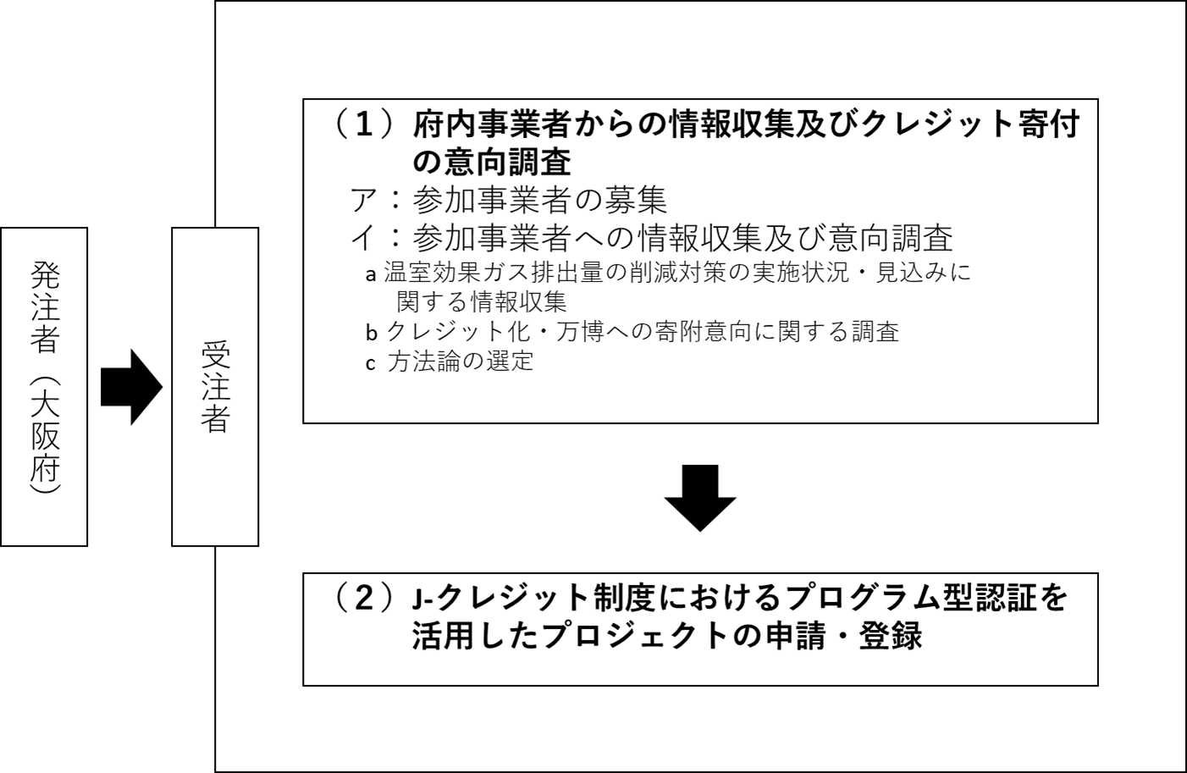

図１ 事業全体の流れ

（１）府内事業者からの情報収集及びクレジット寄附の意向調査
ア 参加事業者の募集
本事業を通じて、万博におけるカーボンニュートラルの実現に貢献するためにクレジットが最大限集まるよう、多数の事業者の参加を促す必要がある。
参加事業者の募集にあたっては、次の①から④の事業者に対して受注者の創意工夫により参加を呼びかけること。また、調査の対象は、大企業のみならず、中小企業からも多数の参加が見込まれるような方法で行うこと。参加の呼びかけに際しては、あらかじめ、多数の事業者の参加が見込まれる方法論をリストアップしておくこと。
①大阪府気候変動対策の推進に関する条例の届出対象事業者（特定事業者）
②大阪府が実施する補助事業の対象事業者（例：中小事業者LED照明導入促進補助金）
③各種業界団体の傘下の事業者又は業界団体のネットワークが活用できる事業者
④その他の事業者
（提案を求める内容）
・参加事業者の募集に当たり、呼びかけを行う対象を①～④で整理して提案すること。
・呼びかけを行う対象事業者数を多く確保するための方策を具体的に提案すること。
・参加の呼びかけに際して対象とする方法論を、５つ以上明示すること。

イ 参加事業者への情報収集及び意向調査
アで呼びかけを行う事業者に対して、クレジット認証手続きに係る一連のスキームの構築・遂行のために必要となる情報収集及び意向調査を行う。
a 温室効果ガス排出量の削減対策の実施状況・見込みに関する情報収集
プロジェクト登録を申請する予定日の２年前以降に稼働した設備又は今後稼働を予定している設備の導入状況など、J-クレジット制度の方法論の適用条件を満たす削減対策について情報収集を行うこと。各事業者の削減対策については、J-クレジット制度で規定されている方法論ごとに取りまとめることとする。
方法論のある主な対策項目
ボイラーの導入／空調設備の導入／照明設備の導入／EV又はPHVの導入／コージェネレーションの導入／省エネ住宅の新築又は改修／太陽光発電設備の導入／森林経営活動 など

b クレジット化・万博への寄附意向に関する調査
大阪府が申請を予定するJ-クレジット制度のプログラム型プロジェクトに参加し、認証されたクレジットを2025年大阪・関西万博の開催に伴い排出される温室効果ガス排出量のオフセットに使用する意向の有無について、調査を行うこと。寄附意向の調査に当たっては、プロジェクトの運用開始後により効果的かつ最大限の寄附が見込める運用体制の構築を図る観点から情報を収集・整理すること。また、この調査については、業務の効率化の観点からaの情報収集と同時に実施することも可能とする。
さらに、万博への寄附に当たっては、削減対策によるものに限らず、事業者が保有するクレジットについても調査を実施する。クレジットの寄附意向については、本事業を通じて削減対策実施分をクレジット化するものと、提供する意向のあった事業者保有クレジットを切り分け、混同することがないよう適切に整理すること。

c 方法論の選定
情報収集及び意向調査の結果を踏まえ、参加事業者数が多く見込まれる等、J-クレジット制度に基づくクレジットの認証量が最も見込まれる方法論を５つ程度選定すること。
（提案を求める内容）
・参加事業者による削減対策の実施状況・見込みやクレジット化・万博への寄附の意向に関する調査について、多くの事業者と迅速かつ円滑にやり取りができる方法を提案すること。
・方法論の選定に当たっての基準を具体的に提案すること。

（２）J-クレジット制度におけるプログラム型認証を活用したプロジェクト申請・登録
参加事業者による削減取組を府が一括でとりまとめる「プログラム型」（図２を参照）を採用すること。具体的には、（１）において選定した方法論ごとに参加する企業を取りまとめ、プロジェクト計画書（以下「計画書」という。）を作成し、J-クレジット制度事務局による審査を経てプロジェクト申請を行い、契約期間内にすべての方法論での登録を完了すること。ただし、（１）の業務においては、方法論ごとに進捗が異なることが予想されることから、参加事業者を一定数確保できた方法論からプロジェクト申請・登録を順次進めることが望ましい。
プログラム型認証においては、プロジェクトをとりまとめて登録する者が運営・管理者となって運営管理・団体を立ち上げ、個別の取組み及びモニタリングを実施する者を会員とする仕組みとなっている。受注者は、前者を大阪府、後者を参加事業者として設定した計画書を作成し、府に成り代わって申請手続きを行う。即ち、運営・管理者が行う実務を受注者が行うものとし、プロジェクト登録が完了し、モニタリング実施後に取得する環境価値は大阪府に帰属するものとする。受注者は、J-クレジット制度ホームページに掲載されているプログラム型プロジェクト運用マニュアルを参考に、プロジェクト概要のほか、プログラム型プロジェクトの運営・管理の方法や排出削減計画、モニタリング・算定方法など、計画書に記載が必要な内容について検討を行い、申請に必要な書類一式を作成すること。計画書の内容に関しては、特に、参加事業者が対策実施後において排出削減量を適切にモニタリングし、結果を効率的に収集できるよう、最適なモニタリングデータの収集方法を方法論ごとに整備すること。その作成過程又は（１）の意向調査において、参加事業者から情報収集する際には、プロジェクト登録後の会員への入会に必要な情報を可能な限り併せて収集するなど、円滑なクレジット取得に資するよう努めること。なお、必要に応じてJ-クレジット制度において設けられている書類作成支援等を受けることを妨げない。
プロジェクト登録を受けた後は、業務完了までに、できる限り多くの参加事業者の会員への入会手続きを進め、その状況をとりまとめたものを業務完了報告書に含めること。
本事業により収集する情報は、事業者における将来の排出削減見込みなど、公開されることにより不利益を生じる恐れのある情報が含まれることから、個人情報の保護及び適切な情報管理を行う体制を整備すること。
また、プロジェクト登録に係る審査費用など、プロジェクト申請・登録手続きに係る一切の費用についても、本委託事業の範囲内としてその費用に含めること。
プロジェクト申請のための計画書の作成等、業務の実効性に関わる重要な段階においては、大阪府と十分に協議・調整を行うこと。

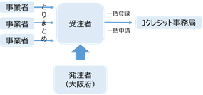

図２ プログラム型のイメージ
（提案を求める内容）
・（１）で明示した５つ程度の方法論のうち、下記の方法論及びその他の任意の1つの方法論について、効果的かつ効率的なモニタリングデータの収集方法を例示すること。
・照明設備の導入（方法論№ EN-S-006）
・太陽光発電設備の導入（方法論№ EN-R-002）
・個人情報の保護及び適切な情報管理を行う体制を具体的に提案すること。

（３）業務進行予定の策定及び進行管理
上記（１）及び（２）について、事業委託期間内に計画的かつ効率的に進行できるよう計画を立てて進行管理を行うこと。計画作成に当たっては、プロジェクト計画書の作成からプロジェクト登録に係る一連の業務が、通常、約３～６カ月程度の期間を要することに留意すること。また、計画については、十分に発注者と協議した上で立案し、業務着手前に発注者の了承を得ること。
（提案を求める内容）
・事業全体のスケジュール及び上記（１）及び（２）のスケジュールについて表形式で提案すること。また、事業全体を総括する責任者について、既に決定している場合は明記（所属、役職、事業実績等）すること。また、未定の場合についても、想定している人材の専門分野等に関して提案すること。

６．事業全体に係る留意点
（１）物品等の購入について
物品購入や印刷物等は、大阪府グリーン調達方針（http://www.pref.osaka.lg.jp/chikyukankyo/jigyotoppage/greenchotatsu.html）に適合するものであること。
（２）著作権及び使用料について
・本事業に関する企画、データ等一切の著作権及び使用料等の費用についてはすべて委託金額内に含むものとする。
・本事業における成果物の著作権（著作権法第21条から第28条に定める権利を含む。）については、発注者に帰属するものとする。また、本事業終了後においても発注者がその保有する広報媒体等を活用して公表等を行うにあたり、著作権使用料等が別途発生しないようにし、自由に無償で使用できるものとするとともに、著作者人格権（著作権法第18条第１項、第19条第１項及び第20条第１項に定める権利を含む。）の行使をしないこと。
・本事業による成果品については、使用料、その他名目の如何を問わず、使用の対価を一切請求することができない。
・成果物については、発注者及び発注者から許諾を得た第３者の自由な使用を認める。
・成果物に使用されるすべてのものは、必ず著作権等の了承を得て使用すること。
・成果物が第三者の著作権等を侵害したことにより当該第三者から制作物の使用の差し止め又は損害賠償を求められた場合、受注者は発注者に生じた損害を賠償しなければならない。
（３）その他留意点
本事業で制作する成果品は公表を前提とするため、個人情報の保護に十分配慮して制作すること。

７． 委託事業完了後、大阪府へ提出するもの
・受注者は、事業終了後、５．事業内容及び提案を求める事項、６．事業全体に係る留意点に示す内容に関して実施内容・結果等を記載し、以下のものを令和６年３月29日までに大阪府に納品すること。（詳細は別途協議とする。）
- 紙媒体
・事業完了報告書 2部
- 電子データ（CD-R等1枚）
・事業完了報告書

８．再委託
再委託は原則禁止する。ただし、専門性等から本事業の一部を受注者において実施することが困難な場合や、自ら実施するより高い効果が期待される場合は、再委託により実施することができる。再委託により実施する場合は、下表に基づき、発注者と協議し、承認を得ること。

1 再委託の承認
(1) 次のいずれにも該当しない場合に限り、やむを得ないと認める部分について、再委託を承認することとする。
ア 事業の主要な部分を再委託すること。
イ 契約金額の相当部分を再委託すること。
ウ 競争入札における他の入札参加者に再委託すること。
エ 随意契約によることとした理由と不整合を生じる再委託をすること。
２ 承認する場合に付する条件
(1) 受注者は、事業の一部を再委託する場合は、再委託先の名称、再委託する理由、再委託して処理する内容、再委託する期間、再委託に要する費用、委託先において取り扱う情報、再委託先における安全性及び信頼性を確保する対策並びに再委託先に対する管理及び監督の方法を明確にしなければならない。
(2) (1)の場合、受注者は、再委託先に本契約に基づく一切の義務を順守させるとともに、発注者に対して、再委託先の全ての行為及びその結果について責任を負うものとする。なお、委託内容・指導内容を具体的に明記した委託契約書、完了報告書等を整備するとともに、発注者の求めに応じて提出しなければならない。
(3) 受注者は、再委託先に対して本委託事業の一部を委託した場合は、その履行状況を管理・監督するとともに、発注者の求めに応じて、管理・監督の状況を報告しなければならない。
(4) 受注者は、再委託先に対して、本委託事業の主旨及び大阪府の委託事業であることを説明し、本委託事業の関係書類等を本事業終了後、翌年度４月１日から起算して５年間保存するとともに、発注者からの求めに応じて、受注者が実施する調査への協力について承諾させることとする。なお、再委託先の承諾が得られない場合は再委託をしてはならない。
(5) 再委託先の選定については、経済性の観点から、可能な範囲において相見積りを取り、相見積りの中で最低価格を提示した者を選定（一般の競争等）しなければならない。なお、経済性の観点によらず内容の優劣により選定する等、相見積りを取っていない場合又は最低価格を提示した者を選定していない場合には、その選定理由を明らかにした選定理由書を発注者に提出し協議しなければならない。
(6) 受注者は、委任した事務、事業が終了したかどうかを完了報告書により確認しなければならない。なお、完了報告書には、検収日を記載し、検収担当者が押印するものとする。
(7) 再委託先への支払いは受注者の名義で行うとともに、銀行振込受領書等により支払の事実（支払の相手方、支払日、支払額等）を明確にしなければならない。

９. 実施状況の報告
・受注者は、契約締結後、本仕様書に明示しているもののほか、２か月に１回、本委託事業の作業・スケジュール進捗が分かる資料等の書面を持参し、発注者に報告すること。（報告様式自由）
・発注者から受注者に対し、必要に応じて、事業内容等について随時報告を求めることがあるので、すみやかに対応すること。

10. 委託事業の運営
・受注者は、全ての証拠書類を整備し、事業年度終了後５年間保存すること。

11．その他
・受注者は、事業開始時までに事業計画書（事業スケジュール）を発注者へ提出すること。
・スケジュールの進捗確認は、随時、確認可能な事業体制とすること。
・受注者は、契約締結後、事業の実施に際しては、発注者の指示に従うこと。
・受注者は、職業安定法等の労働関係法令に違反しないよう、十分に注意すること。
・本事業の実施にあたり、本仕様書に明示なき事項及び疑義が生じた場合は、発注者と受注者で協議の上、事業を遂行する。
・企画提案及び契約の手続きにおいて用いる言語及び通貨は、日本語及び日本国の通貨によるものとする。

